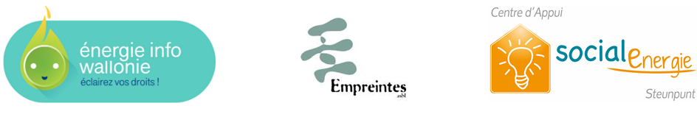
Energic’À Brac – Formulaire de commande
Merci de remplir ce formulaire de commande et de le renvoyer par mail ou par courrier au service adéquat

Pour les organisations basées en Wallonie: Pour les organisations basées à Bruxelles :
Energie Info Wallonie Centre d’appui SocialEnergie (FdSS)
Rue Nanon, 98 Rue Gheude, 49
5000 Namur 1070 Anderlecht
info@energieinfowallonie.be socialenergie@fdss.be

Nom de l’organisation : …………………………………………………………………………………………………
Adresse : …………………………………………………………………………………………………………………………………………….
Données de la personne de contact pour EÀB au sein de l’organisation :
Nom : ……………………………………………………. Prénom : ……………………………………………………….
Téléphone : ……………………………………………………………….. Mail : ………………………………………………………………….

- Dans quel contexte/ cadre allez-vous utiliser l’outil d’animation Energic’À Brac ?
………………………………………………………………………………………………………………………………………………………….
- Avec quel public ?
………………………………………………………………………………………………………………………………………………………….
- Combien de personnes comptez-vous toucher sur une période de 12 mois lors d’animations dans lesquelles vous utiliserez Energic’À Brac ?
………………………………………………………………………………………………………………………………………………………….
- Avez-vous, ou un membre de votre équipe, déjà suivi une formation d’Energie Info Wallonie ou du Centre d’Appui SocialEnergie où l’outil est utilisé :
- Oui
- Non
Si non, inscrivez-vous à l’une des séances de présentation de l’outil suivante :

- 11 janvier
- 2 février
- 3mars
- 24 avril
- 26 mai

Nombre de participants : ……

- Votre service s’engage-t-il à mettre à disposition l’outil aux acteurs intéressés de la région.
- Oui
- Non
Je confirme avoir lu la Convention de mise à disposition de l’outil Energic’À Brac (ci-après) et être disposé(e) à la signer si mon organisation est retenue pour recevoir l’outil. La Convention vous informe sur les engagements que vous prenez en empruntant l’outil Energic’À Brac.
Date : Signature :

Convention de mise à disposition de l’outil Energic’À Brac
La présente convention est valable pour une durée indéterminée. En cas de non-respect de la présente convention, l’organisme s’engage à restituer l’outil à l’organisation de contact.

Organisations signataires (cochez l’organisation de contact):

Pour les organisations basées en Wallonie:  - Energie Info Wallonie  Rue Nanon, 98  5000 Namur  info@energieinfowallonie.be | Pour les organisations basées à Bruxelles :  - Centre d’Appui SocialEnergie (FdSS)  Rue Gheude, 49  1070 Anderlecht  socialenergie@fdss.be
Et
Nom de votre organisation : …………………………………………………………………………………………….
Adresse de votre organisation : ………………………………………………………………………………………
Personne de contact : ……………………………………………… Téléphone : ……………………………………
E-mail de la personne de contact : …………………………………………………………………………………….

L’organisme s’engage à :
- Suivre une séance de présentation de l’outil d’une demi-journée si cela n’a pas encore été fait.
- Remplir annuellement un formulaire transmis par l’organisation de contact qui présentera les emprunteurs (si vous êtes organisme prêteur), le nombre d’utilisations, le nombre de personnes touchées, le profil du public touché. Ce formulaire servira d’évaluation.

L’organisme s’engage à être prêteur :
- Oui
- Non

L’organisme, s’il s’engage à être prêteur, s’engage à :
- Organiser le prêt de l’outil pédagogique aux organisations de sa région qui souhaiteraient l’emprunter.
- Accepter un référencement comme service de prêt de l’outil Energic’À Brac.
- Prêter le jeu gratuitement. Une caution peut être demandée à l’emprunteur.
- Présenter l’outil et son mode d’emploi aux personnes qui viennent l’emprunter.
- Diffuser l’outil, le promouvoir et en faciliter l’accès et l’utilisation.

Date : / /
Signature précédée de la mention « lu et approuvé » :

Pour Energie Info Wallonie ou ET Pour ………………………………………………………..
Pour le Centre d’Appui SocialEnergie - Fdss

